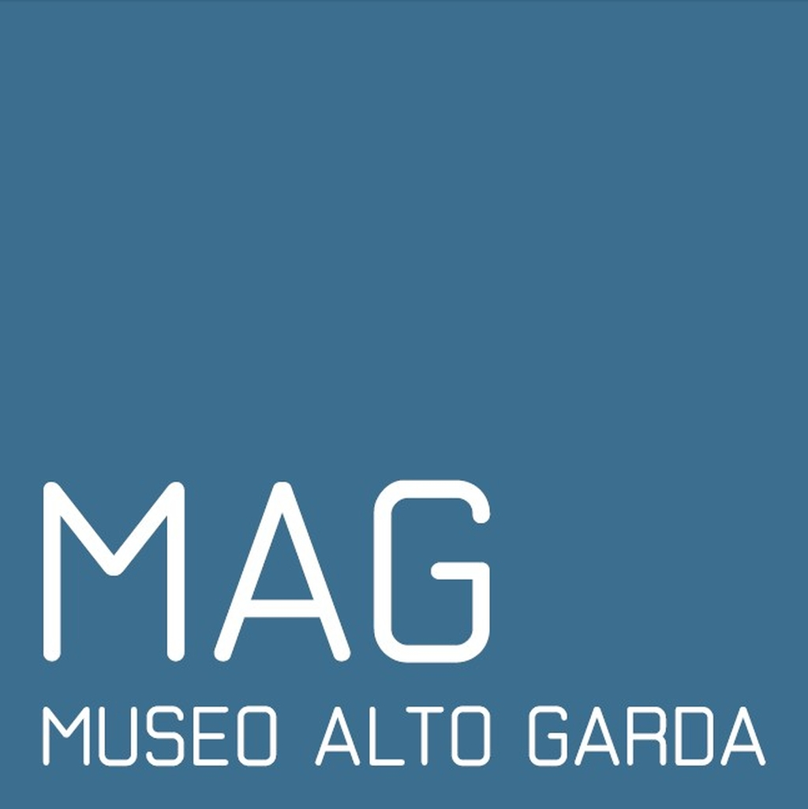
SERVIZI EDUCATIVI

Modulo di iscrizione

Da inviare al MAG Museo Alto Garda tramite e-mail all’indirizzo info@museoaltogarda.it entro venerdì 29 settembre 2017, indicando come oggetto: “Iscrizione corso di aggiornamento Impressioni di viaggio”

Il/la sottoscritto/a
Cognome
Nome
Data di nascita

Via/Piazza |  |  | n.
Città |  | Prov. | CAP
Tel. | E-mail
Materia insegnata
In servizio presso (a.s. 2017/2018)

desidera partecipare al corso di aggiornamento per docenti

“Impressioni di viaggio”
La fotografia dell'Alto Garda applicata alla didattica scolastica

che si svolgerà dal 6 al 27 ottobre 2017
presso il Museo di Riva del Garda

Data |  | Firma

La conferma dell’iscrizione sarà data tramite e-mail dalla responsabile dei Servizi Educativi del MAG.

Servizi Educativi
MAG Museo Alto Garda
didattica@museoaltogarda.it
t +39 0464 573862 - 340 2986747

